Caesarsalade met spek en ansjovis
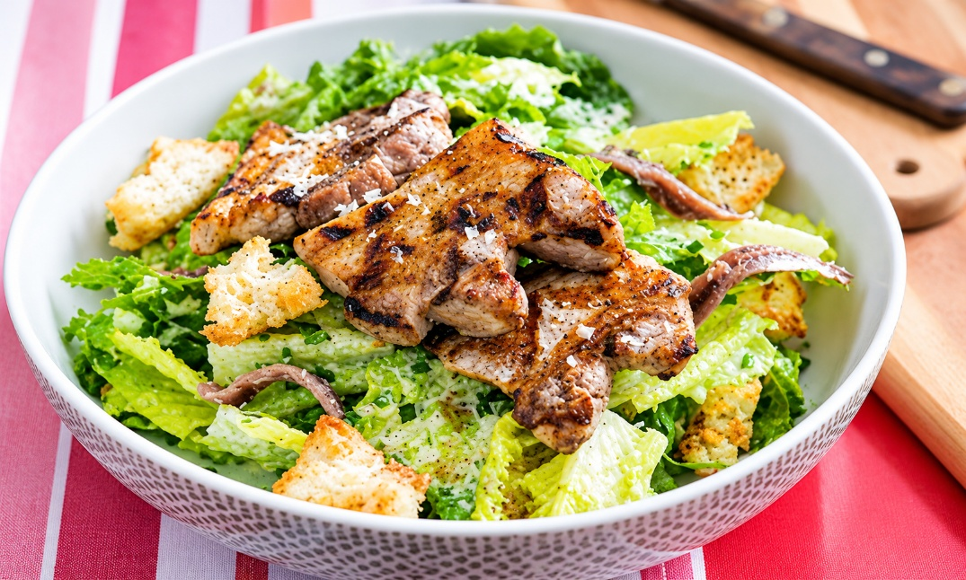

INGREDIENTEN voor 4 personen

- Spekreepjes uitgebakken 500 g Ansjovisfilets in stukjes 1 blikje
- Gemengde sla150 ) (Groene asperges)
- Bieslook (gesnipperd)2 el Croutons met knoflook
- Sjalotjes of rode ui Geraspte parmezaan75 g
- Olijfolie/honing-mosterdsaus Peper

bereiding:
- Laat de ansjovis uitlekken. Spoel en droog de sla. Snipper de ui. Snij de sla in stukjes en meng met de ansjovis, spek, ui en croutons,
- Serveer de salade en werk af met de Parmezaan, bieslooksnippers en dressing.
- Lekker met kabeljauwburger en frites/pommes duchesse.

